Unit 4. Did you go to the party? trang 16 Sách bài tập (SBT) Tiếng Anh 5 mới
A. PRONUNCIATION- Cách phát âm
1. Mark the stress (') on the words. Then say the words aloud
(Đánh dấu trọng âm (') vào những từ. Sau đó nói lớn tiếng những từ này)
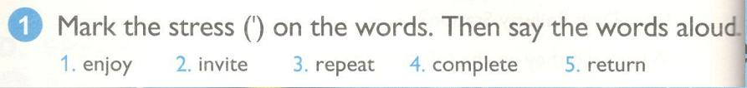
KEY
1. en'joy 2. in'vite 3. re'peat 4. com'plete 5. re'turn
2.Circle a or b. Then say the completed sentences aloud
(Khoanh tròn a hoặc b. Sau đó đọc lớn tiếng câu đã hoàn thành)
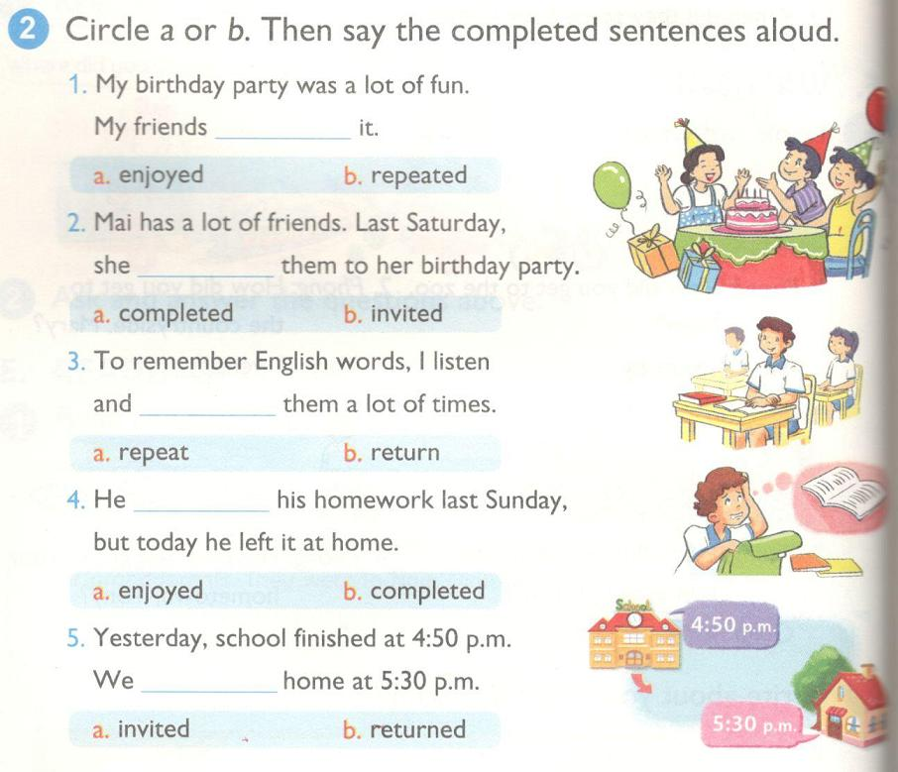
KEY
1a
Bữa tiệc sinh nhật của tớ đã thật nhiều niềm vui.
Các bạn của tớ đã thích nó lắm.
2b
Mai có rất nhiều bạn. Thứ bảy tuần trước, cô ấy đã mời họ đến bữa tiệc sinh nhật của mình.
3a
Để nhớ được các từ Tiếng Anh, tớ đã nghe và nhắc lạ chúng rất nhiều lần.
4b
Anh ấy đã hoàn thành bài tập về nhà vào chủ nhật tuần trước, nhưng hôm nay anh ấy đã quên nó ở nhà.
5b
Hôm qua, trường học đã kết thúc vào lúc 4h50 chiều. Chúng tớ đã trở về nhà vào lúc 5h30
B. VOCABULARY- Từ vựng
1. Read and match ( Đọc và nối câu)
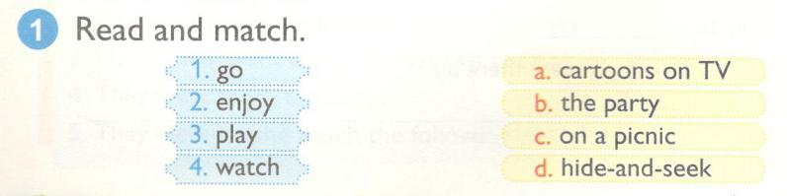
KEY:
1c go on a picnic : Đi dã ngoại
2b enjoy the party : tận hưởng bữa tiệc
3d play hide-and-seek : chơi trốn tìm
4a watch cartoons on TV : xem hoạt hình trên ti vi
2. Complete the sentences. Use the correct forms of the words in B1
( Hoàn thành những câu sau đây. Sử dụng dạng đúng của những từ đó ở phần B1)
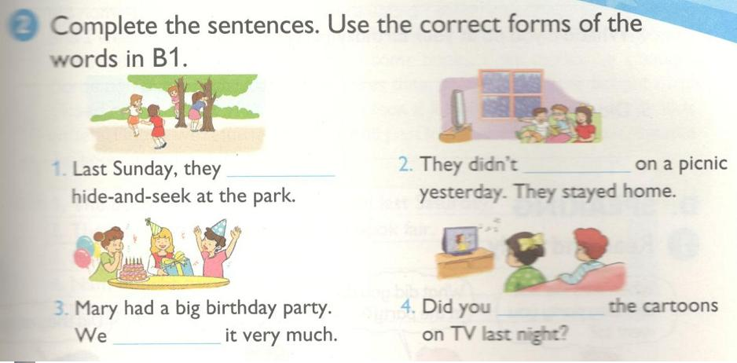
KEY:
1. played
Chủ nhật tuần trước,họ đã chơi trốn tìm ở công viên
2. go
Họ đã không đi dã ngoại hôm qua. Họ đã ở nhà.
3. enjoyed
Mary đã có một bữa tiệc sinh nhật lớn. Chúng tớ đã thích nó rất nhiều.
4. watch
Bạn có xem chương trình hoạt hình trên ti vi tối hôm qua không?
C. SENTENCE PATTERNS ( Cặp câu)
1. Read and match ( Đọc và nối câu)
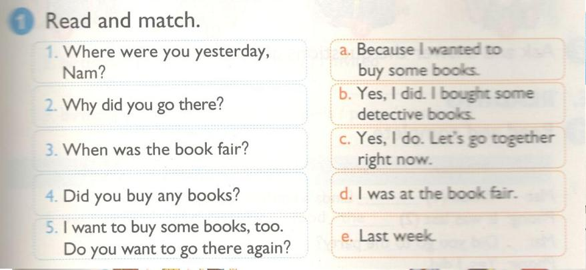
KEY:
1d
Bạn đã ở đâu ngày hôm qua hả Nam? tớ đã ở hội chợ sách.
2a
Tại sao bạn đã đi đến đó? Bởi vì tớ muốn mua vài quyển sách.
3e
Hội chợ sách tổ chức khi nào vậy? Tuần trước.
4b
Bạn có mua được quyển sách nào không? Có chứ. Tớ đã mua được vài quyển sách trinh thám.
5c
T cũng muốn mua mấy quyển. Bạn có muốn đến đó nữa không?
Có, t muốn. Chúng ta hãy đi cùng nhau bây giờ luôn nhé.
2. Write the answers ( Viết câu trả lời)
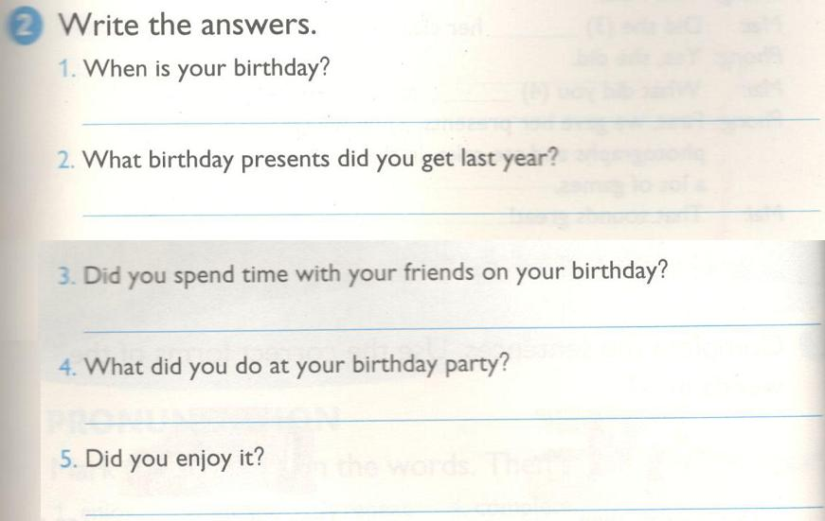
1. When is your birthday? My birthday is June 24th.
Sinh nhật của bạn là khi nào vậy? Sinh nhật tớ là 24 tháng 6.
2. What birthday presents did you get last year? I got books and toys.
Những món quà sinh nhật nào bạn đã nhận được vào năm ngoái? Tớ được tặng sách và đồ chơi.
3. Did you spend time with your friends on your birthday? Yes, I did.
Bạn có dành thời gian với bạn bè vào sinh nhật của mình không?
4. What did you do at your birthday party? I played with my friends.
Bạn đã làm gì vào bữa tiệc sinh nhật của mình? Tớ chơi với bạn mình.
5.Did you enjoy it? Yes, I did.
Bạn có thích nó không? Có, tớ thích.
D. SPEAKING- nói
1. Read and reply ( Đọc và đáp lại)
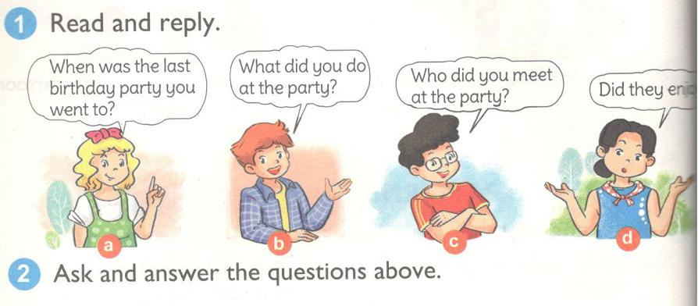

a Bữa tiệc sinh nhật lần cuối bạn đến dự là khi nào?
b Bạn đã làm gì ở bữa tiệc?
c Bạn đã gặp ai ở bữa tiệc?
d Họ có thích bữa tiệc không?
2. Ask and answer the questions above.
(Hỏi và trả lời những câu hỏi trên)
E. READING - đọc
1. Read and complete. ( Đọc và hoàn thành)
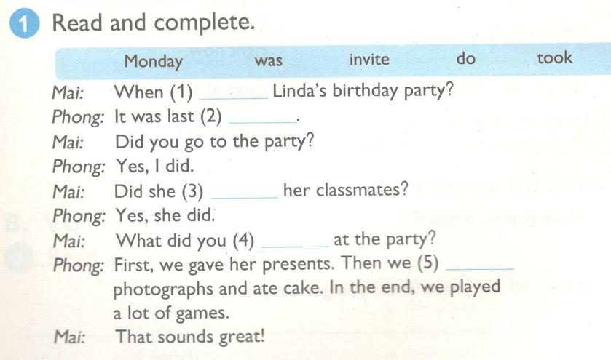
KEY:
1 was 2 Monday 3 invite 4 do 5 took
Mai: Sinh nhật Linda là khi nào vậy?
Phong: Vào thứ hai tuần trước.
Mai: Bạn có đi đến bữa tiệc không?
Phong: Có, tớ có đến.
Mai: Bạn ấy có mời các bạn cùng lớp không?
Phong: Có, bạn ấy có mời.
Mai: Bạn đã làm gì ở bữa tiệc thế?
Phong: Đầu tiên, chúng tớ đã tặng những món quà cho bạn ấy. Sau đó chúng tớ đã chụp ảnh và ăn bánh. Cuối cùng, chúng tớ đã chơi rất nhiều trò chơi.
Mai: Nghe thật là tuyệt!
2. Read and tick True (T) or False (F) ( Đọc và tích đúng (T) hoặc sai (F) )
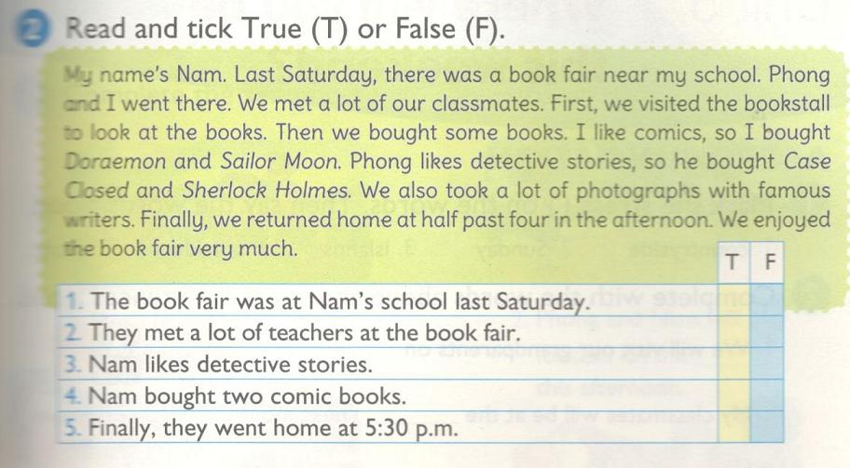
Tên tớ là Nam. Thứ bảy tuần trước có một hội chợ sách ở gần trường tớ. Phong và tớ đã đi đến đó. Chúng tớ đã gặp rất nhiều bạn cùng lớp. Đầu tiên, chúng tớ đi thăm các hiệu sách để nhìn các quyển sách. Sau đó chúng tớ đã mua vài quyển. Tớ thích truyện tranh, vì thế tớ đã mua Đô-rê-mon và Thủy thủ mặt trăng. Phong thích truyện trinh thám, nên cậu ấy đã mua quyển Case closed và Sherlock Homes. Chúng tớ cũng chụp rất nhiều ảnh với những nhà văn nổi tiếng. Cuối cùng, chúng tớ đã trở về nhà vào lúc 4h30 chiều. Chúng tớ đã rất thích hội chợ sách.
KEY:
1 F Hội chợ sách ở trường của Nam vào thứ 7 tuần trước
2 F Họ đã gặp rất nhiều giáo viên tại hội chợ sách
3 F Nam thích truyện trinh thám
4 T Nam đã mua 2 quyển truyện tranh
5 F Cuối cùng họ đã về nhà vào lúc 5h30 chiều
F. WRITING - Viết
1. Put the words in order to make sentences.
( Sắp xếp từ để tạo thành câu hoàn chỉnh)
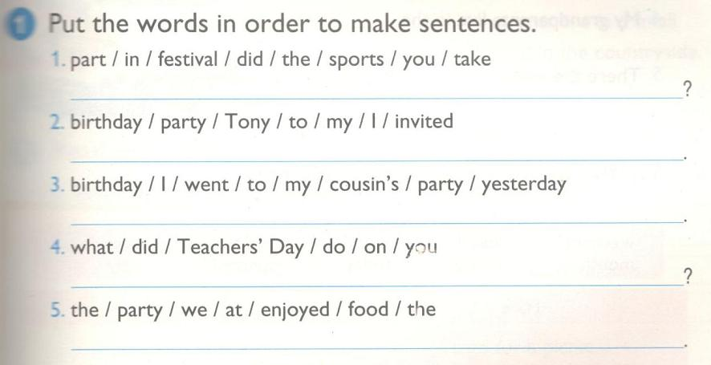
KEY:
1. Did you take part in the sports festival?
Bạn đã tham gia vào lễ hội thể thao chứ?
2. I invited Tony to my birthday party.
Tớ đã mời Tony tới bữa tiệc sinh nhật của mình.
3. I went to my cousin's birthday party yesterday.
Tớ đã đi tới bữa tiệc sinh nhật của người họ hàng tối hôm qua.
4. What did you do on Teacher's day?
Bạn đã làm gì vào ngày nhà giáo?
5. We enjoyed the food at the party.
Chúng tớ đã rất thích đồ ăn ở bữa tiệc.
2. Write about you ( viết về bạn)
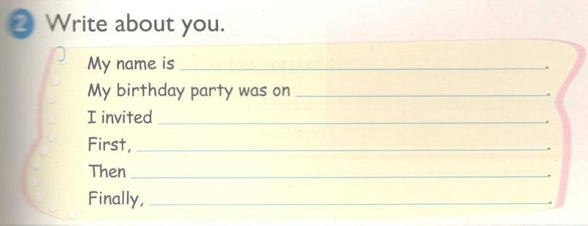
My name is Giang. Tên tớ là Giang.
My birthday party was on June 24th. Bữa tiệc sinh nhật của tớ vào ngày 24 tháng 6.
I invited An, My, Thu and Linh. Tớ đã mời An, My, Thư và Linh.
First, . Đầu tiên,_______________.
Then, Sau đó, ________________.
Finally, Cuối cùng,_____________.

